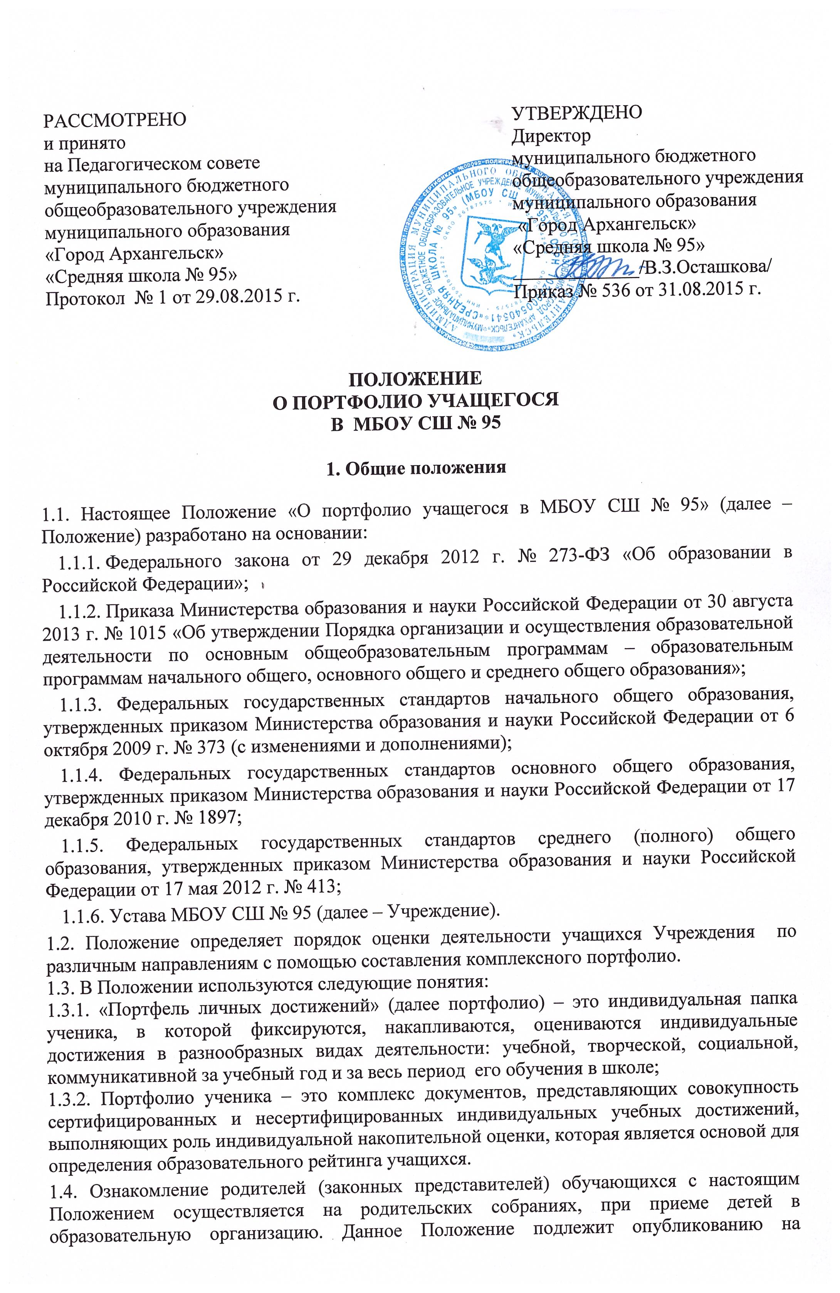 официальном сайте образовательной организации в информационно-телекоммуникационной сети «Интернет».

2. Цели и задачи портфолио
2.1. Цель портфолио – отслеживание, учёт и оценивание индивидуальных достижений учащихся, повышение образовательной активности школьников, создание индивидуального образовательного рейтинга учащегося, в котором отражены реальные достижения каждого ученика.
2.2. Основными задачами составления портфолио являются:
- повышение качества образования в школе;
- поддержание и поощрение высокой учебной мотивации учащегося, его активности и самостоятельности;
- систематическое вовлечение учащегося в различные виды деятельности, включая учебную, внеучебную, научную, творческую, спортивную;
- развитие навыков оценочной деятельности учащихся, формирование адекватной самооценки;
- формирование у учащегося умения учиться – ставить цели, планировать и организовывать собственную учебную деятельность;
- создание ситуации успеха для каждого ученика;
- содействие дальнейшей успешной социализации учащегося.
2.3. Портфолио реализует следующие функции образовательной деятельности:
- диагностическую: фиксируются изменения и рост показателей за определенный период времени;
- целеполагания: поддерживает образовательные цели, сформулированные стандартом;
- мотивационную: поощряет детей, педагогов и родителей к взаимодействию в достижении положительных результатов;
- содержательную: максимально раскрывает спектр достижений и выполняемых работ;
- развивающую: обеспечивает непрерывность процесса развития, обучения и воспитания от класса к классу;
- рейтинговую: показывает диапазон и уровень навыков и умений.

3. Структура и содержание портфолио ученика

3.1. С целью сохранения индивидуальности портфолио каждого учащегося как средства самовыражения рекомендуется не ставить ребенка в строгие рамки и предлагается его примерное содержание. Таким образом, портфолио ученика может включать в себя следующие разделы:
- титульный лист, который содержит основную информацию (фамилия, имя, отчество, учебное заведение, класс, контактную информацию и фото учащегося (по желанию родителей (законных представителей) и учащегося);
- «Мой портрет» (личные сведения об учащемся);
- «Мои работы»;
- «Мои достижения»;
- «Анализ деятельности»;
- «Разные разности» (заполняется ребенком при его желании и по его усмотрению).
3.2. Раздел «Мой портрет» может включать в себя:
- личные данные учащегося;
- данные о семье, друзьях, увлечениях, интересах ребёнка, занесённые им в портфолио самостоятельно на добровольной основе;
- информация, помогающая учащемуся проанализировать свой характер, способности, узнать способы саморазвития, самосовершенствования, самопознания: результаты анкет, тестов, рекомендации по результатам анкетирования и тестирования;
- описание целей, поставленных учащимся на определенный период, анализ их достижений;
- другие сведения, раскрывающие способности учащегося.
3.3. «Мои работы» - включает в себя выборку детских работ — формальных и творческих, выполненных в ходе обязательных учебных занятий по всем изучаемым предметам, а также в ходе посещаемых учащимися факультативных учебных занятий, реализуемых в рамках образовательной программы Учреждения.
3.3.1. Обязательной составляющей портфеля достижений являются материалы стартовой диагностики, промежуточных и итоговых стандартизированных работ по отдельным предметам.
3.3.2. Остальные работы должны быть подобраны так, чтобы их совокупность демонстрировала нарастающие успешность, объём и глубину знаний, достижение более высоких уровней формируемых учебных действий.
Этот раздел может включать в себя:
- выборки детских работ по всем учебным предметам, отражающие динамику формирования универсальных учебных действий и динамику развития компетентностей обучающегося.
- исследовательские работы и рефераты;
- проектные;
- техническое творчество: модели, макеты, приборы;
- работы по искусству;
- другие формы творческой активности.
3.4. В раздел «Мои достижения» входят сертифицированные (документированные) индивидуальные достижения учащихся. Этот раздел может включать в себя отражение результатов участия:
- в предметных олимпиадах, интеллектуальных и творческих конкурсах различного уровня - школьные, муниципальные, региональные, всероссийские и др.;
- в мероприятиях и конкурсах, проводимых учреждениями дополнительного образования;
- в спортивных соревнованиях.
3.4.1 Совокупность этих материалов должна давать достаточно объективное, целостное и сбалансированное представление - как в целом, так и по отдельным аспектам, — об основных достижениях конкретного ученика, его продвижении во всех наиболее значимых аспектах обучения в школе.
3.4.2 Анализ, интерпретация и оценка отдельных составляющих и портфеля достижений в целом ведутся с позиций достижения планируемых результатов с учётом основных результатов начального общего, основного общего, среднего общего образования, закреплённых в федеральных государственных образовательных стандартах.
3.4.3 Информация о достигаемых обучающимся образовательных результатов должна быть представлена только в форме, не представляющей угрозы личности, психологической безопасности и эмоциональному статусу учащегося.
3.5. «Анализ деятельности» - данный раздел ведёт классный руководитель, учителя – предметники и другие непосредственные участники образовательных отношений, и может включать в себя:
- индивидуальные карты занятости учащегося во внеурочной деятельности;
- характеристики отношения учащегося к различным видам деятельности, представленные учителями, родителями, педагогами дополнительного образования, одноклассниками, представителями общественности (тексты заключений, рецензии, отзывы, письма и пр.);
- оценочный лист портфолио;
- анализ самим школьником своей деятельности.
3.5. В раздел «Разные разности» могут входить материалы по усмотрению учащегося.

4. Порядок формирования портфолио

4.1. Портфолио учащегося является одной из составляющих системы оценки достижения планируемых результатов освоения основной образовательной программы и играет важную роль при переходе ребенка на следующий уровень обучения для определения вектора его дальнейшего развития и обучения.
4.2. Период составления портфолио – с 1 по 11 класс. Портфолио оформляется в папке -накопителе с файлами на бумажных носителях, также может сохраняться и в электронном виде.
4.3. В формировании портфолио учащегося участвуют учащиеся, родители (законные представители), классный руководитель, учителя-предметники, педагоги дополнительного образования, администрация Учреждения.
4.4. Портфолио хранится в классном помещении школы или у учащегося в течение всего времени пребывания ребенка в Учреждении. При переводе ребенка в другое образовательное учреждение портфолио выдается на руки родителям (законным представителям) вместе с личным делом (медицинской картой) ребенка.

5. Функциональные обязанности участников образовательных отношений при ведении портфолио

5.1. При формировании портфолио функциональные обязанности межу участниками образовательных отношений распределяются следующим образом:
5.1.1. Классный руководитель
- несет ответственность за организацию формирования портфолио, систематическое заполнение и знакомство родителей (законных представителей), администрации школы с его содержанием;
- оказывает помощь учащимся в процессе формирования портфолио;
- проводит информационную, консультативную, диагностическую работу по формированию портфолио с учащимися и их родителями (законными представителями);
- осуществляет посредническую функцию между обучающимися и учителями, педагогами дополнительного образования, представителями социума в целях пополнения портфолио;
- осуществляет контроль за пополнением учащимися портфолио;
- обеспечивает учащихся и родителей (законных представителей) необходимыми формами, бланками, рекомендациями;
- оформляет итоговые документы, табель успеваемости.
5.2. Все педагогические работники (в том числе и педагоги дополнительного образования), участвующие в образовательном процессе ребёнка могут принимать участие в пополнении портфолио обучающегося.
5.3. Родители (законные представители) обучающегося участвуют в оформлении и пополнении портфолио ребёнка;
5.4. Заместитель директора по учебно-воспитательной работе:
- осуществляют общее руководство деятельностью педагогического коллектива по реализации технологии портфолио в практике работы Учреждения;
- осуществляют контроль за деятельностью педагогического коллектива по реализации технологии портфолио в Учреждении.

6. Подведение итогов работы

6.1. Анализ, интерпретация и оценка отдельных составляющих портфолио и портфолио в целом ведутся с позиций достижения планируемых результатов освоения основной образовательной программы начального общего, основного общего, среднего общего образования, отвечающих требованиям стандарта к основным результатам образования, для подготовки карты представления ученика при переходе на следующий уровень обучения.
6.2. Оценка как отдельных составляющих портфолио, так и портфолио в целом ведется на критериальной основе с применением уровневого подхода к построению измерителей и представлению результатов.
6.3. Анализ портфолио и исчисление итоговой оценки проводится классным руководителем. Критерии оценки отдельных составляющих портфолио могут полностью соответствовать рекомендуемым или могут быть адаптированы классным руководителем применительно к особенностям образовательной программы и контингента учащихся.
6.4. По результатам накопленной оценки, которая формируется на основе материалов портфолио, в характеристике выпускника делаются выводы о:
- сформированности у учащегося универсальных и предметных способов действий, а так же опорной системы знаний, обеспечивающих ему возможность продолжения образования на следующем уровне основного общего образования;
- сформированности основ умения учиться, понимаемой как способности к самоорганизации с целью постановки и решения учебно-познавательных и учебно-практических задач;
- индивидуальном прогрессе в основных сферах развития личности: мотивационно-смысловой, познавательной, эмоциональной, волевой, саморегуляции.
6.5. По результатам оценки портфолио может проводиться годовой образовательный рейтинг, выявляться учащиеся, набравшие наибольшее количество баллов в классе. Победители поощряются.
6.6. Система оценивания достижений обучающихся по материалам портфолио прилагается (Приложение 1).
6.7. Классный руководитель проводит оценку 1 раз в год, в конце учебного года и заполняет сводную итоговую ведомость (Приложение 2).
6.8. Сводные ведомости сдаются заместителю директора по УВР для осуществления внутреннего мониторинга качества образования.

7. Порядок принятия и срок действия Положения
7.1. Данное Положение рассматривается и принимается на Педагогическом совете и утверждается руководителем Учреждения.
7.2. Настоящее Положение принимается на неопределенный срок и вступает в силу с момента его утверждения.
7.3. Данное Положение может быть изменено и дополнено в соответствии с вновь изданными нормативными актами муниципального, регионального, федерального органов управления образованием.
7.4. Изменения и дополнения к Положению рассматриваются и принимаются на Педагогическом совете, которое утверждается руководителем Учреждения. После принятия новой редакции Положения предыдущая редакция утрачивает силу.

Приложение 1

Оценка достижений учащегося по материалам портфолио

Показатели | Измерители | Результат - балл
Учебная деятельность | Средний балл годовых оценок | До 5
Олимпиады, конкурсы | Школьная:  Победитель  Призер  Участник | 3  2  1
 | Муниципальная:  Победитель  Призер  Участник | 5  4  3
 | Областная:  Победитель  Призер  Участник | 7  6  5
 | Всероссийская:  Победитель  Призёр  Участник | 9  8  7
 | Международная:  Победитель и призёр | 10
Спортивные достижения | Школьные соревнования:  Победитель  Призёр  Участник | 3  2  1
 | Муниципальные соревнования, спартакиады:  Победитель  Призёр  Участник | 5  4  3
 | Областные соревнования, спартакиады:  Победитель  Призер  Участник | 7  6  5
 | Всероссийские соревнования, спартакиады:  Победитель  Призёр  Участник | 9  8  7
 | Международные соревнования:  Победитель и призёр | 10
Дополнительное образование | Участие в кружках, секциях | 2
 | Школьные конкурсы, фестивали, выставки:  Победитель  Призёр  Участник | 3  2  1
 | Муниципальные конкурсы, фестивали, выставки:  Победитель  Призёр  Участник | 5  4  3
Школьные мероприятия | Участие  Участвовал и стал призёром  Организация и проведение мероприятия | 1  2  3

